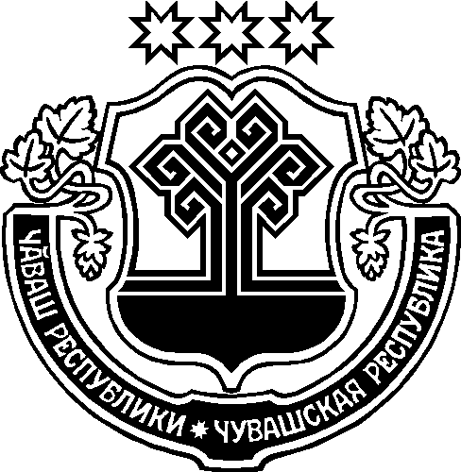

КАБИНЕТ МИНИСТРОВ

ЧУВАШСКОЙ РЕСПУБЛИКИ

ОРГАНИЗАЦИОННО-МЕТОДИЧЕСКОЕ УКАЗАНИЕ

« 1 » апреля 2024 г. № 6

г. Чебоксары

Об обеспечении безопасности людей на водных объектах

в Чувашской Республике в период купального сезона 2024 года

В соответствии с федеральными законами «О защите населения и территорий от чрезвычайных ситуаций природного и техногенного характера», «Об общих принципах организации местного самоуправления в Российской Федерации», постановлениями Кабинета Министров Чувашской Республики от
26 мая 2006 года № 139 «Об утверждении Правил охраны жизни людей на водных объектах в Чувашской Республике», от 6 июля 2006 года № 167 «Об утверждении Правил пользования водными объектами для плавания на маломерных судах в Чувашской Республике» и в целях обеспечения безопасности людей на водных объектах в Чувашской Республике в период купального сезона 2024 года предлагаю:
1. Руководителям исполнительных органов Чувашской Республики и подведомственных им организаций проводить:
мероприятия по обеспечению безопасности людей на водных объектах в Чувашской Республике и осуществлять контроль за их выполнением;
профилактическую работу по разъяснению Правил охраны жизни людей на водных объектах в Чувашской Республике, утверждённых постановлением Кабинета Министров Чувашской Республики от 26 мая 2006 года № 139.
2. Рекомендовать главам администраций городских округов, главам муниципальных округов Чувашской Республики:
разработать и утвердить:
а) соответствующие нормативно-правовые акты по определению мест массового отдыха людей в период купального сезона 2024 года;
б) планы мероприятий по обеспечению безопасности людей на водных объектах Чувашской Республики в период купального сезона 2024 года;
организовать и провести заседания комиссий по предупреждению и ликвидации чрезвычайных ситуаций и обеспечению пожарной безопасности городских и муниципальных округов Чувашской Республики по вопросам обеспечения безопасности людей на водных объектах в Чувашской Республике в период купального сезона с приглашением собственников (владельцев) пляжей и специально оборудованных мест для купания и массового отдыха людей у воды, руководителей организаций отдыха детей и их оздоровления, баз отдыха, расположенных вблизи водных объектов;
создать рабочие группы по обследованию мест массового отдыха людей
в период купального сезона на территории городских и муниципальных округов Чувашской Республики с участием сотрудников казённого учреждения Чувашской Республики «Чувашская республиканская поисково-спасательная служба» (далее – КУ «ЧРПСС»);
осуществлять взаимодействие со спасательными станциями и постами
КУ «ЧРПСС» по проведению аварийно-спасательных и других неотложных работ;
провести месячник безопасности на воде в образовательных учреждениях и организациях отдыха детей и их оздоровления в период с 1 июня по 31 августа 2024 года;
организовать работу по созданию реестра водных объектов муниципальных и городских округов Чувашской Республики, разрешённых для купания и массового отдыха людей у воды с развертыванием на них укомплектованных спасательных постов в период купального сезона, установке стендов, аншлагов, баннеров с материалами, содержащими информацию по профилактике несчастных случаев с людьми на водных объектах Чувашской Республики и извлечениями из Правил охраны жизни людей на водных объектах в Чувашской Республике, утверждённых постановлением Кабинета Министров Чувашской Республики
от 26 мая 2006 года № 139 (далее – Правила);
довести реестр водных объектов, расположенных на территории городских и муниципальных округов Чувашской Республики, разрешенных для купания и массового отдыха людей у воды до медицинских организаций, бригад скорой медицинской помощи с указанием путей подъезда к ним;
определить потенциально опасные участки водоёмов и обозначить их соответствующими запрещающими (предупреждающими) знаками (табличками). В местах, необорудованных для купания, выставить щиты (аншлаги) с предупреждающими и запрещающими знаками и надписями «Купаться запрещено!» («Купание запрещено!»), а также информацией об административной ответственности за нарушение Правил;
проводить работу по выявлению несанкционированных мест купания людей с последующим их оборудованием для безопасного отдыха, либо запрета путем информирования населения с выставлением предупреждающих (запрещающих) аншлагов (баннеров);
организовать подготовку спасателей и медицинских работников для дежурства на пляжах;
организовать в образовательных организациях до начала летних каникул уроки безопасности на водных объектах Чувашской Республики и в непосредственной близости от них;
организовать регулярные выступления в средствах массовой информации по доведению Правил и Правил пользования водными объектами для плавания на маломерных судах в Чувашской Республике, утверждённых постановлением Кабинета Министров Чувашской Республики от 6 июля 2006 года № 167.
3. Государственному комитету Чувашской Республики по делам гражданской обороны и чрезвычайным ситуациям совместно с КУ «ЧРПСС» по заявкам собственников (владельцев) пляжей и специально оборудованных мест купания и массового отдыха людей у воды организовать работу по:
заключению соответствующих договоров на водолазное обследование и очистку дна водоемов в местах массового купания и отдыха населения;
обучению спасателей спасательных постов навыками спасения тонущих и получению ими допусков к спасательным работам в соответствии с законодательством Российской Федерации;
принятию совместно с администрациями городских округов и муниципальных округов Чувашской Республики, собственниками (владельцами) пляжей и специально оборудованных мест купания и массового отдыха людей у воды, руководителями организаций отдыха детей и их оздоровления, баз отдыха, расположенных вблизи водных объектов, мер по обеспечению условий работы спасателей, оснащённости спасательных станций и постов соответствующими материально-техническими средствами, а также оказанию методической помощи по подготовке к купальному сезону 2024 года.
4. Рекомендовать Главному управлению Министерства Российской Федерации по делам гражданской обороны, чрезвычайным ситуациям и ликвидации последствий стихийных бедствий по Чувашской Республике – Чувашии оказать методическую помощь администрациям городских округов и муниципальных округов Чувашской Республики в организации подготовки и эксплуатации пляжей и других мест массового отдыха населения на водных объектах Чувашской Республики.
5. Контроль за выполнением настоящего Организационно-методического указания Кабинета Министров Чувашской Республики возложить на Государственный комитет Чувашской Республики по делам гражданской обороны и чрезвычайным ситуациям.

Председатель Кабинета Министров  Чувашской Республики | п/п О. Николаев

